LAUDO DE AVALIAÇÃO Nº 1803202501
18 DE MARÇO DE 2025, PALMAS -TO

FICHA CADASTRAL
1. VALOR TOTAL DO IMÓVEL
VALOR TOTAL | R$ 44.577.000,00 | MATRÍCULA | 2.185
LIQUIDAÇÃO | R$ 30.690.000,00

2. IDENTIFICAÇÃO DO IMÓVEL
IDENTIFICAÇÃO: | Fazenda ABC
MUNICÍPIO: | Santa Rita do Tocantins -TO

3. CROQUI DE LOCALIZAÇÃO
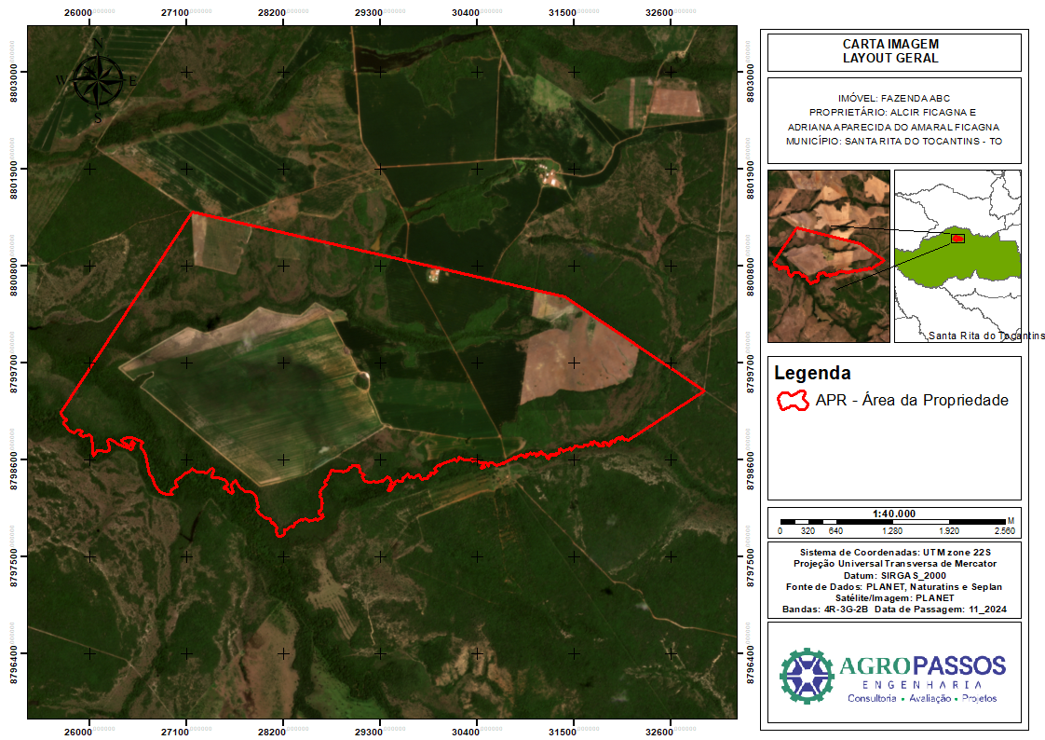

GEOMETRIA DO TERRENO
POLÍGONO REGULAR |  | POLÍGONO IRREGULAR

4. CARACTERÍSTICAS DO TERRENO
ÁREA (ha) |  | 1.469,1983 |  |  | ÁREA CONSTRUÍDA (m²) |  |  |  |  |  |  | 1.330,00
DECLIVIDADE
A |  | B |  |  |  | C |  |  | D |  |  | E |  |  | F
AB |  | BA |  |  |  | BC |  |  | CB |  |  | CD |  |  | DC
SUPERFÍCIE DO SOLO
SECO |  |  |  | ÚMIDO |  |  |  |  |  | ALAGADIÇO

ÍNDICE
1 – SOLICITANTE 4
2 – OBJETIVO 4
3 – FINALIDADE 4
4 – PROPRIETÁRIO 4
5 – PRESSUPOSTOS, RESSALVAS E FATORES LIMITANTES 4
6 – IDENTIFICAÇÃO E CARACTERIZAÇÃO DO IMÓVEL AVALIANDO 6
6.1 – Localização 6
6.2 – Acesso 6
6.3 – Caracterização da Região 7
6.4 – Descrição do imóvel 8
6.4.1 – Relevo/Declividade 9
6.4. – Descrição das Edificações e Benfeitorias 12
7 – DIAGNÓSTICO DE MERCADO 13
8 – METODOLOGIA 13
8.1 – Método Comparativo Direto de Dados de Mercado 14
8.2 – Aproveitamento Eficiente 14
9 – ESPECIFICAÇÃO DA AVALIAÇÃO 14
9.1 – Grau de Fundamentação 14
9.2 – Grau de Precisão 16
9.3. GRAU DE PRECISÃO 17
10 – RESULTADO DA AVALIAÇÃO 18
11 – CONCLUSÃO: 19

1 – SOLICITANTE

Fomos solicitados pela Agência Sicredi UA LEM (11), atendendo a solicitação do Sr. Alcir Ficagna, para avaliar um imóvel rural, denominado Fazenda ABC, localizado em Santa Rita do Tocantins – TO.

2 – OBJETIVO

O objetivo dessa peça técnica é aferir os valores de mercado e de liquidação forçada por meio do método comparativo de dados de mercado, referente ao imóvel Fazenda ABC, localizado em Santa Rita do Tocantins – TO.

3 – FINALIDADE

Garantia bancária.

4 – PROPRIETÁRIO

Em conformidade com o exposto na matrícula de nº 2.185, o Sr. Alcir Ficagna inscrito sob o CPF nº 473.853.245-68, é o proprietário do imóvel rural denominado Fazenda ABC, casado com a Sra. Adriana Aparecida do Amaral Ficagna, inscrita no CPF nº 894.890.555-49.

5 – PRESSUPOSTOS, RESSALVAS E FATORES LIMITANTES

Este Laudo fundamenta-se no que estabelecem as normas técnicas da ABNT, Avaliação de Bens, NBR 14653 – Parte 1 (Procedimentos Gerais/Revisão 2019) e Parte 3 (Imóveis Rurais/Revisão 2011), e baseia-se na documentação fornecida referente ao imóvel localizado em Santa Rita do Tocantins - TO, situação na qual o Sr. Alcir Ficagna juntamente com o Sicredi Agência LEM (11), solicitam a avaliação do mesmo. Quanto às edificações e benfeitorias existentes no imóvel são considerados os quantitativos de projetos existentes (se existirem), informações constatadas in loco quando da vistoria ao imóvel, realizada em 17 de março de 2025 e sendo, dessa forma, adotadas na presente avaliação como oficiais, por premissa, consideradas como válidas.
Também, utilizamos como referência no decorrer dos trabalhos elementos documentais e informações prestadas por terceiros, admitidas como confiáveis, corretas e de boa fé. Por fugir às finalidades precípuas deste trabalho, dispensou-se a investigação referente a títulos, invasores, hipotecas, superposições de divisas, etc.; providências essas consideradas de caráter jurídico legal. O valor apurado refere-se ao imóvel em condições cadastrais e de segurança regulares, ou seja, livre e desimpedido para negociação, de acordo com o estado de conservação das benfeitorias existentes.

6 – IDENTIFICAÇÃO E CARACTERIZAÇÃO DO IMÓVEL AVALIANDO

6.1 – Localização

Zona Rural, Município de Santa Rita do Tocantins – TO.

Coordenadas:
Latitude: 19°46'57.87"S
Longitude: 43°57'5.67"O

6.2 – Acesso
Saindo de Cristalândia - TO, nas coordenadas Longitude UTM 696125.00 m E e Latitude UTM 8826919.00 m S, siga na direção oeste na TO-255 por 17,2 km, vire à esquerda e prossiga por 6,2 km e vire à direita, após 900 metros vire à esquerda. Permaneça na estrada por mais 4,8 km e continue por mais 8,4 km. Vire À esquerda e percorra 7,5 km para chegar na área da propriedade nas coordenadas Longitude UTM 686241.00 m E e Latitude UTM 8803563.00 m S.
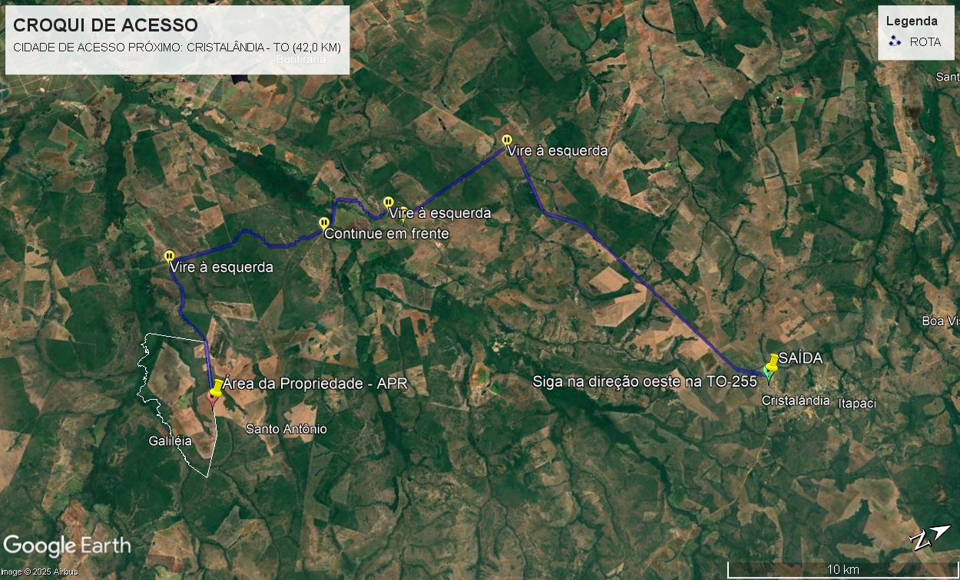

6.3 – Caracterização da Região

A região onde está situado o imóvel avaliando, possui relevo homogêneo de inclinações suaves. A região onde se localiza o terreno é dotada de infraestrutura rural com rede de energia elétrica, telefônica, sistema viário com ruas não pavimentadas. A região é reconhecida como polo de produção de grãos tendo sua média produtiva por volta de 150 sc/ha de soja na safra 23/24.
Santa Rita do Tocantins é um município brasileiro do estado do Tocantins. Localiza-se a uma latitude 10º51'39" sul e a uma longitude 48º54'49" oeste, estando a uma altitude de 280 metros. Possui uma área de 3287,91 km². O lugarejo foi fundado às margens do Ribeirão Faisqueiro, no ano de 1957, a partir de uma doação feita pelo Sr. Marciano Alves Moreira, que também foi seu primeiro morador e que ajudou várias pessoass que aqui chegavam a começar uma vida nova. As margens da Rodovia Bernardo Sayão não cresceram muito, o que serviu para a sua deslocação na década de 70, mais exatamente no dia 3 de setembro de 1973, para as margens da BR-153 onde deu início ao povoado de Santa Rita.

6.4 – Descrição do imóvel
Trata-se de um imóvel rural de Matrícula nº 2.185, com área total de 1.469,20 ha, destes, 35% são separados para Reserva Legal, totalizando uma área de 514,00 ha, o imóvel possui diversos córregos, grotas e represas, logo a sua Área de Preservação Permanente – APP ocupa uma área 22%, totalizando 323,00 ha da integralidade do imóvel.
A atividade exercida na propriedade é voltada para agricultura, tendo em seu histórico 4 safras de soja e milho, com produtividade média de 98 sc/ha. Ainda conta com galpão para máquinas agrícolas, bom abastecimento de água, casa sede e casa para funcionários.
Uma melhor percepção do imóvel pode ser obtida através da tabela e das imagens a seguir:
TABELA ESTATÍSTICA

#SUBSTITUIR IMAGEM
IMAGENS DE SATÉLITE DA PROPRIEDADE RURAL
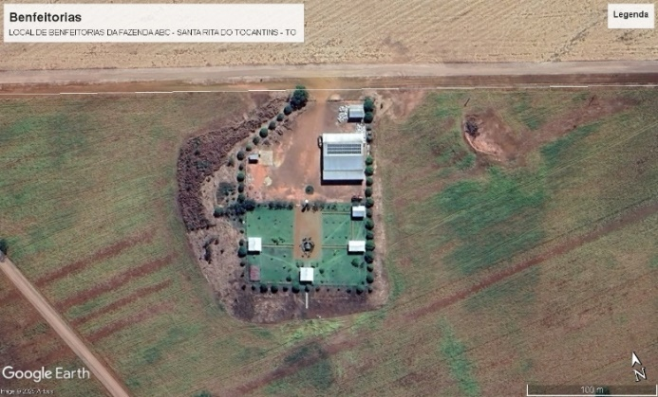 | 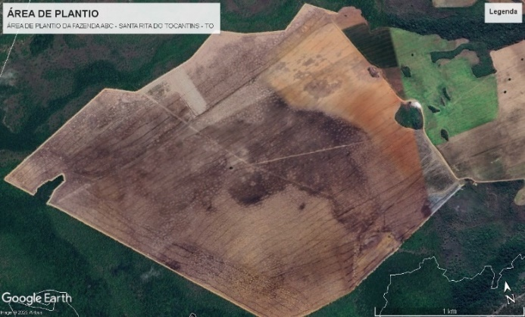
Área de Benfeitorias do Imóvel Avaliando | Área de Plantio do Imóvel Avaliando

6.4.1 – Relevo/Declividade
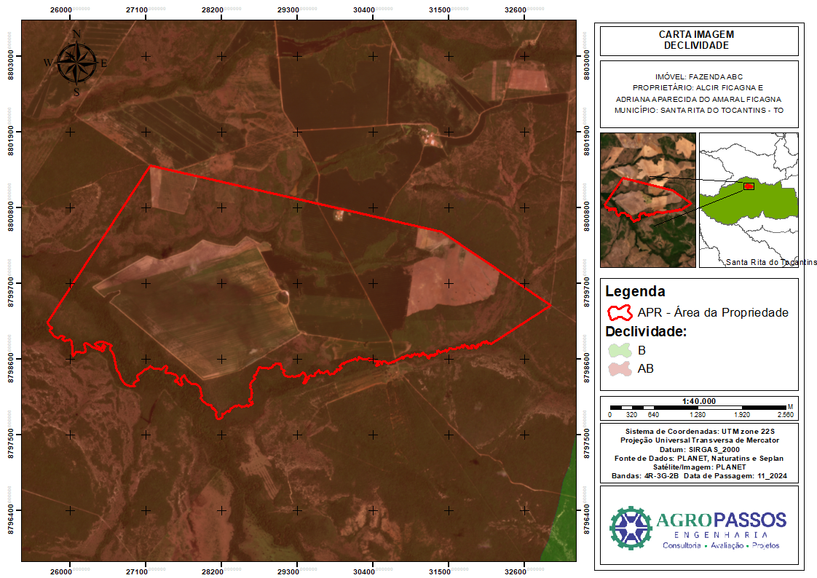

Como é possível observar na carta imagem acima, o imóvel tem sua declividade predominada pela classe AB, que se identifica como mosaico de A sobre B. Uma pequena porção da região é composta pela declividade B. Essas classes apresentadas não oferecem riscos à produtividade agrícola e tão pouco à pecuária, sendo definidas basicamente por pequenas ondulações.

6.4.2 – Hidrografia
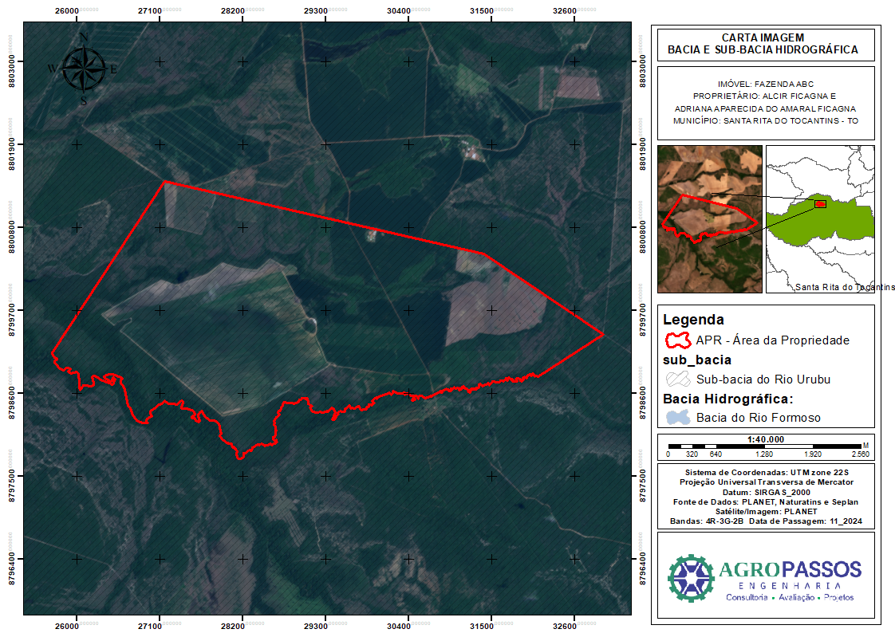

A região do imóvel é abrangida pela Bacia do Rio Formoso e pela Sub-bacia do Rio do Urubu. Ambos são corpos hídricos abundantes que abastecem com fartura a propriedade rural em questão.

6.4.3 – Solo/pedologia
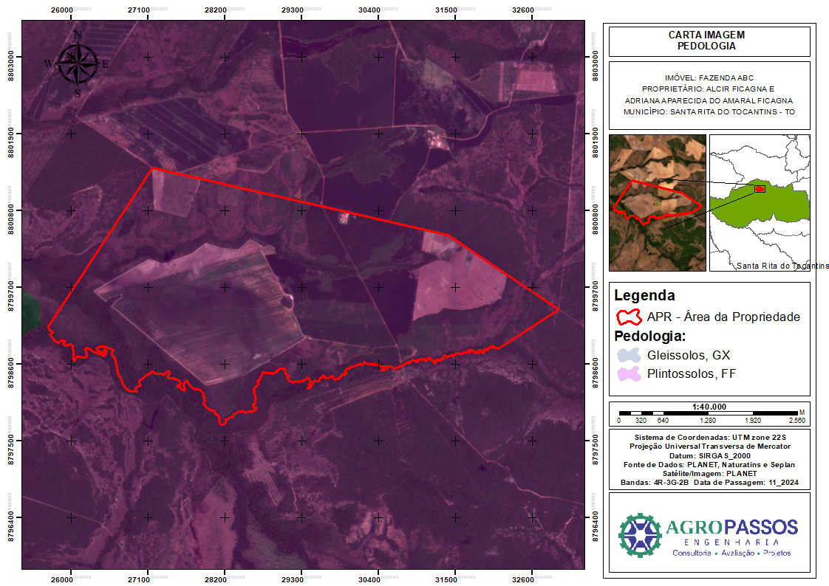

A pedologia na região é predominada por Gleissolos, GX e apenas uma pequena porção de Plintossolos, FF.
Os Gleissolos são uma classe de solos caracterizada por se desenvolverem em ambientes com drenagem deficiente, geralmente associados a áreas úmidas, margens de rios, várzeas e regiões alagadas. Eles apresentam uma coloração acinzentada ou esbranquiçada nas camadas mais profundas devido à redução de ferro em condições de saturação por água, um processo chamado gleização.
QUALIDADES | LIMITAÇÕES
- Alto teor de matéria orgânica | - Dificuldade de manejo
- Riqueza em nutrientes | - Risco de degradação
- Uso em agricultura específica | - Restrição de uso natural

6.4.4 – Potencial de Utilização do Imóvel
O imóvel já se encontra em utilização/produção. Com sua atividade voltada para a produção de grãos, a propriedade tem grande potencial de crescimento futuro e permanência no mercado do agronegócio. Uma vez que a Fazenda ABC possui um excelente abastecimento de água, fácil acesso, solo nutritivo e infraestrutura, é evidente que tem sua longevidade bem pavimentada.

6.4. – Descrição das Edificações e Benfeitorias

No imóvel foi observada a seguinte benfeitoria:

Galpão de Armazenamento de maquinários, fertilizantes e sementes.
BENFEITORIA | DESCRIÇÃO
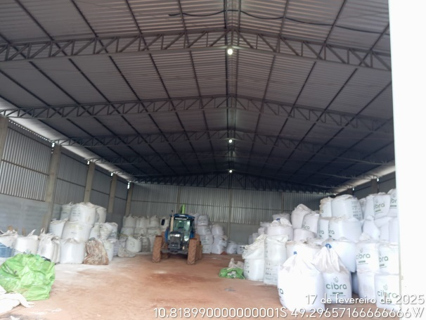 | - Comprimento: 20,0 m  - Largura: 10,0 m  - Altura: 10,0 m  - Área Total: 200,0 m²
 | O galpão é ideal para armazenamento e organização de bags de fertilizantes e sementes para plantio, além de alocar os maquinários da propriedade.
 | Estado de Conservação:
 | Bom |  | Mediano
 | Ruim

7 – DIAGNÓSTICO DE MERCADO

Considerando a retomada da atividade econômica que vem ocorrendo em nosso país, com um incentivo dos governos municipal e federal na construção de novas edificações residenciais, comerciais e industriais, o município encontra-se com um desempenho normal, havendo na cidade um número significativo de transações imobiliárias, com absorção considerada normal. A liquidez do imóvel avaliando é considerada como média, estando o desempenho do mercado normal.

8 – METODOLOGIA

O método adotado para a avaliação do imóvel é o Método evolutivo que identifica o valor do bem pelo somatório dos valores de seus componentes (Terreno e benfeitorias).
Para a avaliação da área de terreno, procedemos a pesquisas junto ao mercado imobiliário local e corretores atuantes que transacionam imóveis semelhantes ao do objeto da presente avaliação.
Conforme pesquisa realizada na região do imóvel avaliando, para apuração de valor venal de mercado de terrenos, verificamos ser possível a utilização neste trabalho do Método Comparativo Direto de Dados de Mercado, que deve ter a preferência, sempre que possível, de acordo com a recomendação constante da NBR 14.653-3, em seu item 8.1.1:

“... Para a identificação do valor de mercado, sempre que possível preferir o Método Comparativo Direto de Dados de Mercado”.

8.1 – Método Comparativo Direto de Dados de Mercado

Conforme item 7.3.1 da NBR 14.653-1, a conceituação do método é a seguinte: “Identifica o custo do bem por meio de tratamento técnico dos atributos dos elementos comparáveis, constituintes da amostra”.
É condição fundamental para aplicação deste método a existência de um conjunto de dados que possa ser tomada, estatisticamente, como amostra do mercado imobiliário.

8.2 – Aproveitamento Eficiente

O princípio que norteou o trabalho avaliatório foi o do aproveitamento eficiente, determinado por análise do mercado imobiliário, cujo conceito encontra-se assim definido pela ABNT NBR 14653-3: “Aquele recomendável e tecnicamente possível para o local, numa data de referência, observada a tendência mercadológica nas circunvizinhanças, entre os diversos usos permitidos pela legislação pertinentes”.

9 – ESPECIFICAÇÃO DA AVALIAÇÃO

9.1 – Grau de Fundamentação

No desenvolvimento do presente trabalho foi aplicado tratamento dos dados por homogeneização através de fatores, fundamentados por estudos conforme o item 8.2.1.4.2, da norma em questão.

TABELA 3 – Grau de fundamentação no caso de utilização do tratamento por fatores – Item 9.2.2 – ABNT NBR 14653-3

ITEM | DESCRIÇÃO | GRAU
 |  | III | II | I
1 | Caracterização do imóvel avaliando | Completa quanto a todas as variáveis analisadas | Completa quanto aos fatores utilizados no tratamento | Adoção de situação paradigma
2 | Quantidade mínima de dados de mercado efetivamente utilizados | 12 | 5 | 3
3 | Identificação dos dados de mercado | Apresentação de informações relativas a todas as características dos dados analisadas, com foto e características observadas pelo autor do laudo. | Apresentação de informações relativas a todas as características dos dados analisadas | Apresentação de informações relativas a todas as características dos dados correspondentes aos fatores utilizados
4 | Intervalo admissível de ajuste para o conjunto de fatores | 0,80 a 1,25 | 0,50 a 2,00 | 0,40 a 2,50ª
ª No caso de utilização de menos de cinco dados de mercado, o intervalo admissível de ajuste é de 0,80 a 1,25,pois é desejável que, com um número menor de dados de mercado, a amostra seja heterogênea.

O atendimento a cada exigência do Grau I vale um ponto, do Grau II, dois pontos, do Grau III, três pontos. O enquadramento global do Laudo deve considerar a soma de pontos obtidos para o conjunto de itens, atendendo a tabela 3.
Neste trabalho foram contabilizados 10 pontos, correspondentes à soma de pontos dos itens atingidos e acima destacados.

TABELA 4 – Enquadramento do laudo segundo seu grau de fundamentação no caso de utilização de tratamento por fatores – Item 9.2.2.2 – ABNT NBR 14653-3

GRAUS | III | II | I
Pontos mínimos | 10 | 6 | 4
Itens obrigatórios | Itens 2 e 4 no grau lll, com os demais no mínimo no grau II | Item 2 e 4, no mínimo no grau II e os demais no mínimo no grau I | Todos, no mínimo no grau I

GRAU DE FUNDAMENTAÇÃO

Com base nos parâmetros especificados pelas tabelas 3 e 4 da ABNT, NBR 14653-3, embora tenhamos alcançado 06 pontos e atendido as exigências da norma no grau ll todos os itens atendem à exigência da norma no grau II, consequentemente, o trabalho avaliatório será enquadrado no GRAU III.

9.2 – Grau de Precisão

TABELA 5 – Grau de precisão nos casos de utilização de modelos de regressão linear ou do tratamento por fatores – Item 9.2.3 – ABNT NBR 14653-3

DESCRIÇÃO | GRAU
 | III | II | I
Amplitude do intervalo de confiança de 80% em torno da estimativa de tendência central | ≤ 30% | ≤ 40% | ≤ 50%

9.3. GRAU DE PRECISÃO

Considerando os parâmetros especificados na tabela 1 da ABNT NBR 14653-3, referente ao grau de precisão, o presente trabalho está enquadrado no Grau III.

10 – RESULTADO DA AVALIAÇÃO

Conforme a NBR 14653-1, Avaliação de Bens, Parte-1: Procedimentos Gerais, item 3.1.9 e NBR 14653-2, Avaliação de Bens, Parte-3: Imóveis Rurais, item A5 (Anexo A), o Campo de Arbítrio é o intervalo compreendido entre o valor máximo e o mínimo dos preços homogeneizados, efetivamente utilizados no tratamento, limitado a 15% do valor calculado, dentro do qual se pode arbitrar, pelo avaliador, o valor mais representativo do bem.
De acordo com a análise do diagnóstico de mercado apurado e levantamentos realizados, com base na identificação da realidade mercadológica da região onde se encontra situado o imóvel, os valores mínimo, médio e máximo que espelham o valor venal de mercado foram discriminados de acordo com a amplitude do intervalo de confiança de 80% em torno do valor central da estimativa.

VALORES ALCANÇADOS NA AVALIAÇÃO
ITEM | Área  (ha) | Valor Mínimo (R$) | Valor Médio  (R$) | Valor Máximo (R$)
Fazenda | 1.5894,25 | R$ 16.000.000,00 | R$ 20.000.000,00 | 24.000.000,00
Valor Venal Adotado |  |  | R$ 20.000.000,00
Valor de Liquidação Forçada Adotado |  |  | R$ 17.546.000,00

11 – ENCERRAMENTO:

Ante o exposto e de acordo com a análise técnica realizada, informamos que o valor Venal mais representativo para o imóvel em questão é de R$ 20.000.000,00 (Vinte milhões de reais)
O presente laudo foi elaborado constando 19 (dezenove) folhas digitadas, numeradas e rubricadas, sendo a última datada, assinada e os anexos na parte final.

Palmas - TO, 18 de março de 2025.

Responsável técnico
CREA

ANEXOS
ANEXO I – RELATÓRIO FOTOGRÁFICO
ANEXO II – DOCUMENTAÇÃO DO IMÓVEL
ANEXO III – MEMORIAL DE CÁLCULO

ANEXO I - RELATÓRIO FOTOGRÁFICO

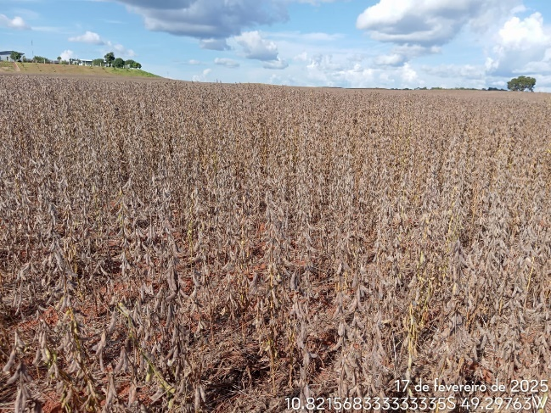

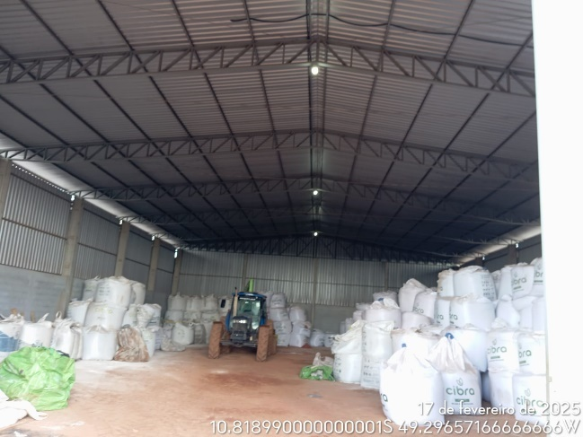
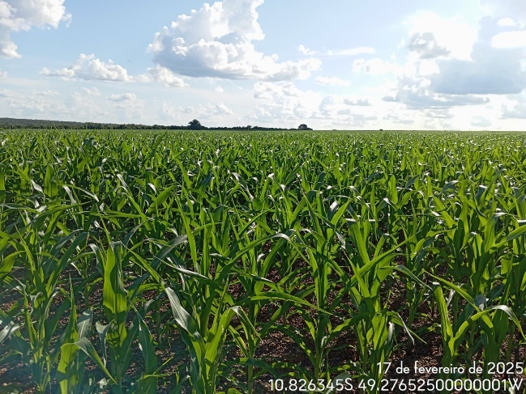
Galpão de armazenamento
Medidas (m): 20x10
Área total: 200 m²
Lavoura de soja dessecada para colheita.
Lavoura de Milho

ANEXO II – DOCUMENTAÇÃO DO IMÓVEL
CERTIDÃO DE INTEIRO TEOR MATRÍCULA 2.185
#SUBSTITUIR IMAGENS
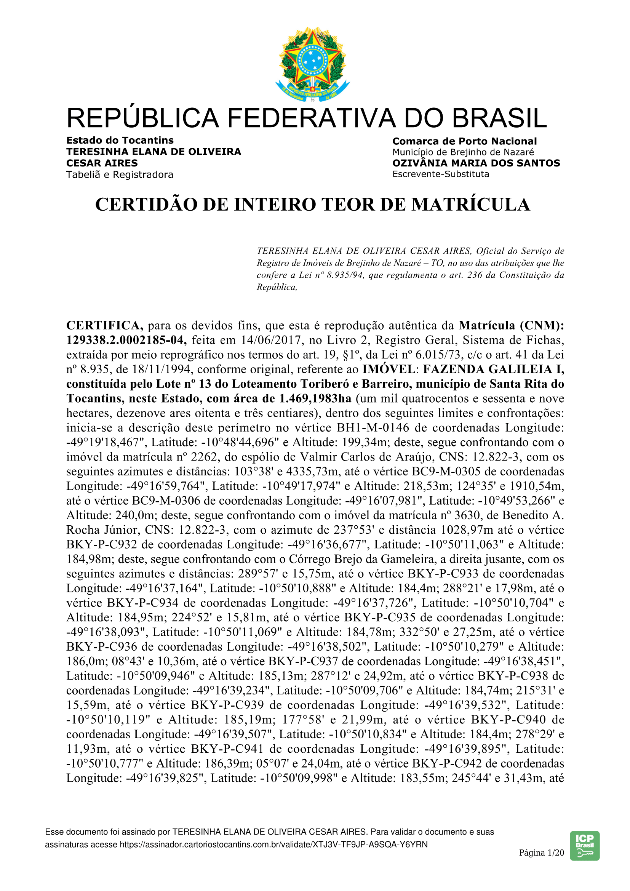

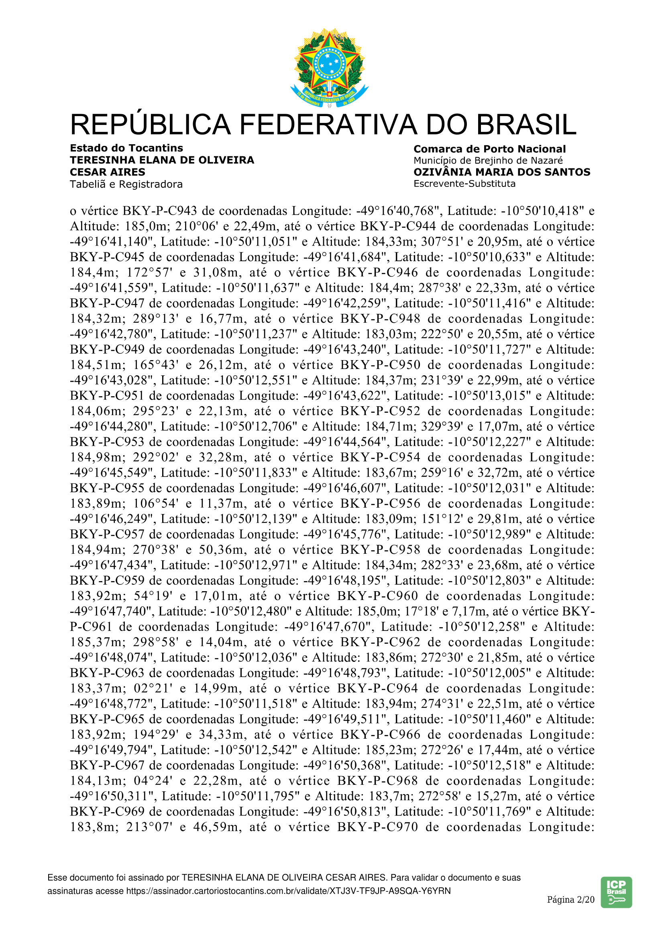

RECIBO DO CADASTRO AMBIENTAL RURAL – CAR
#SUBSTITUIR_CAR
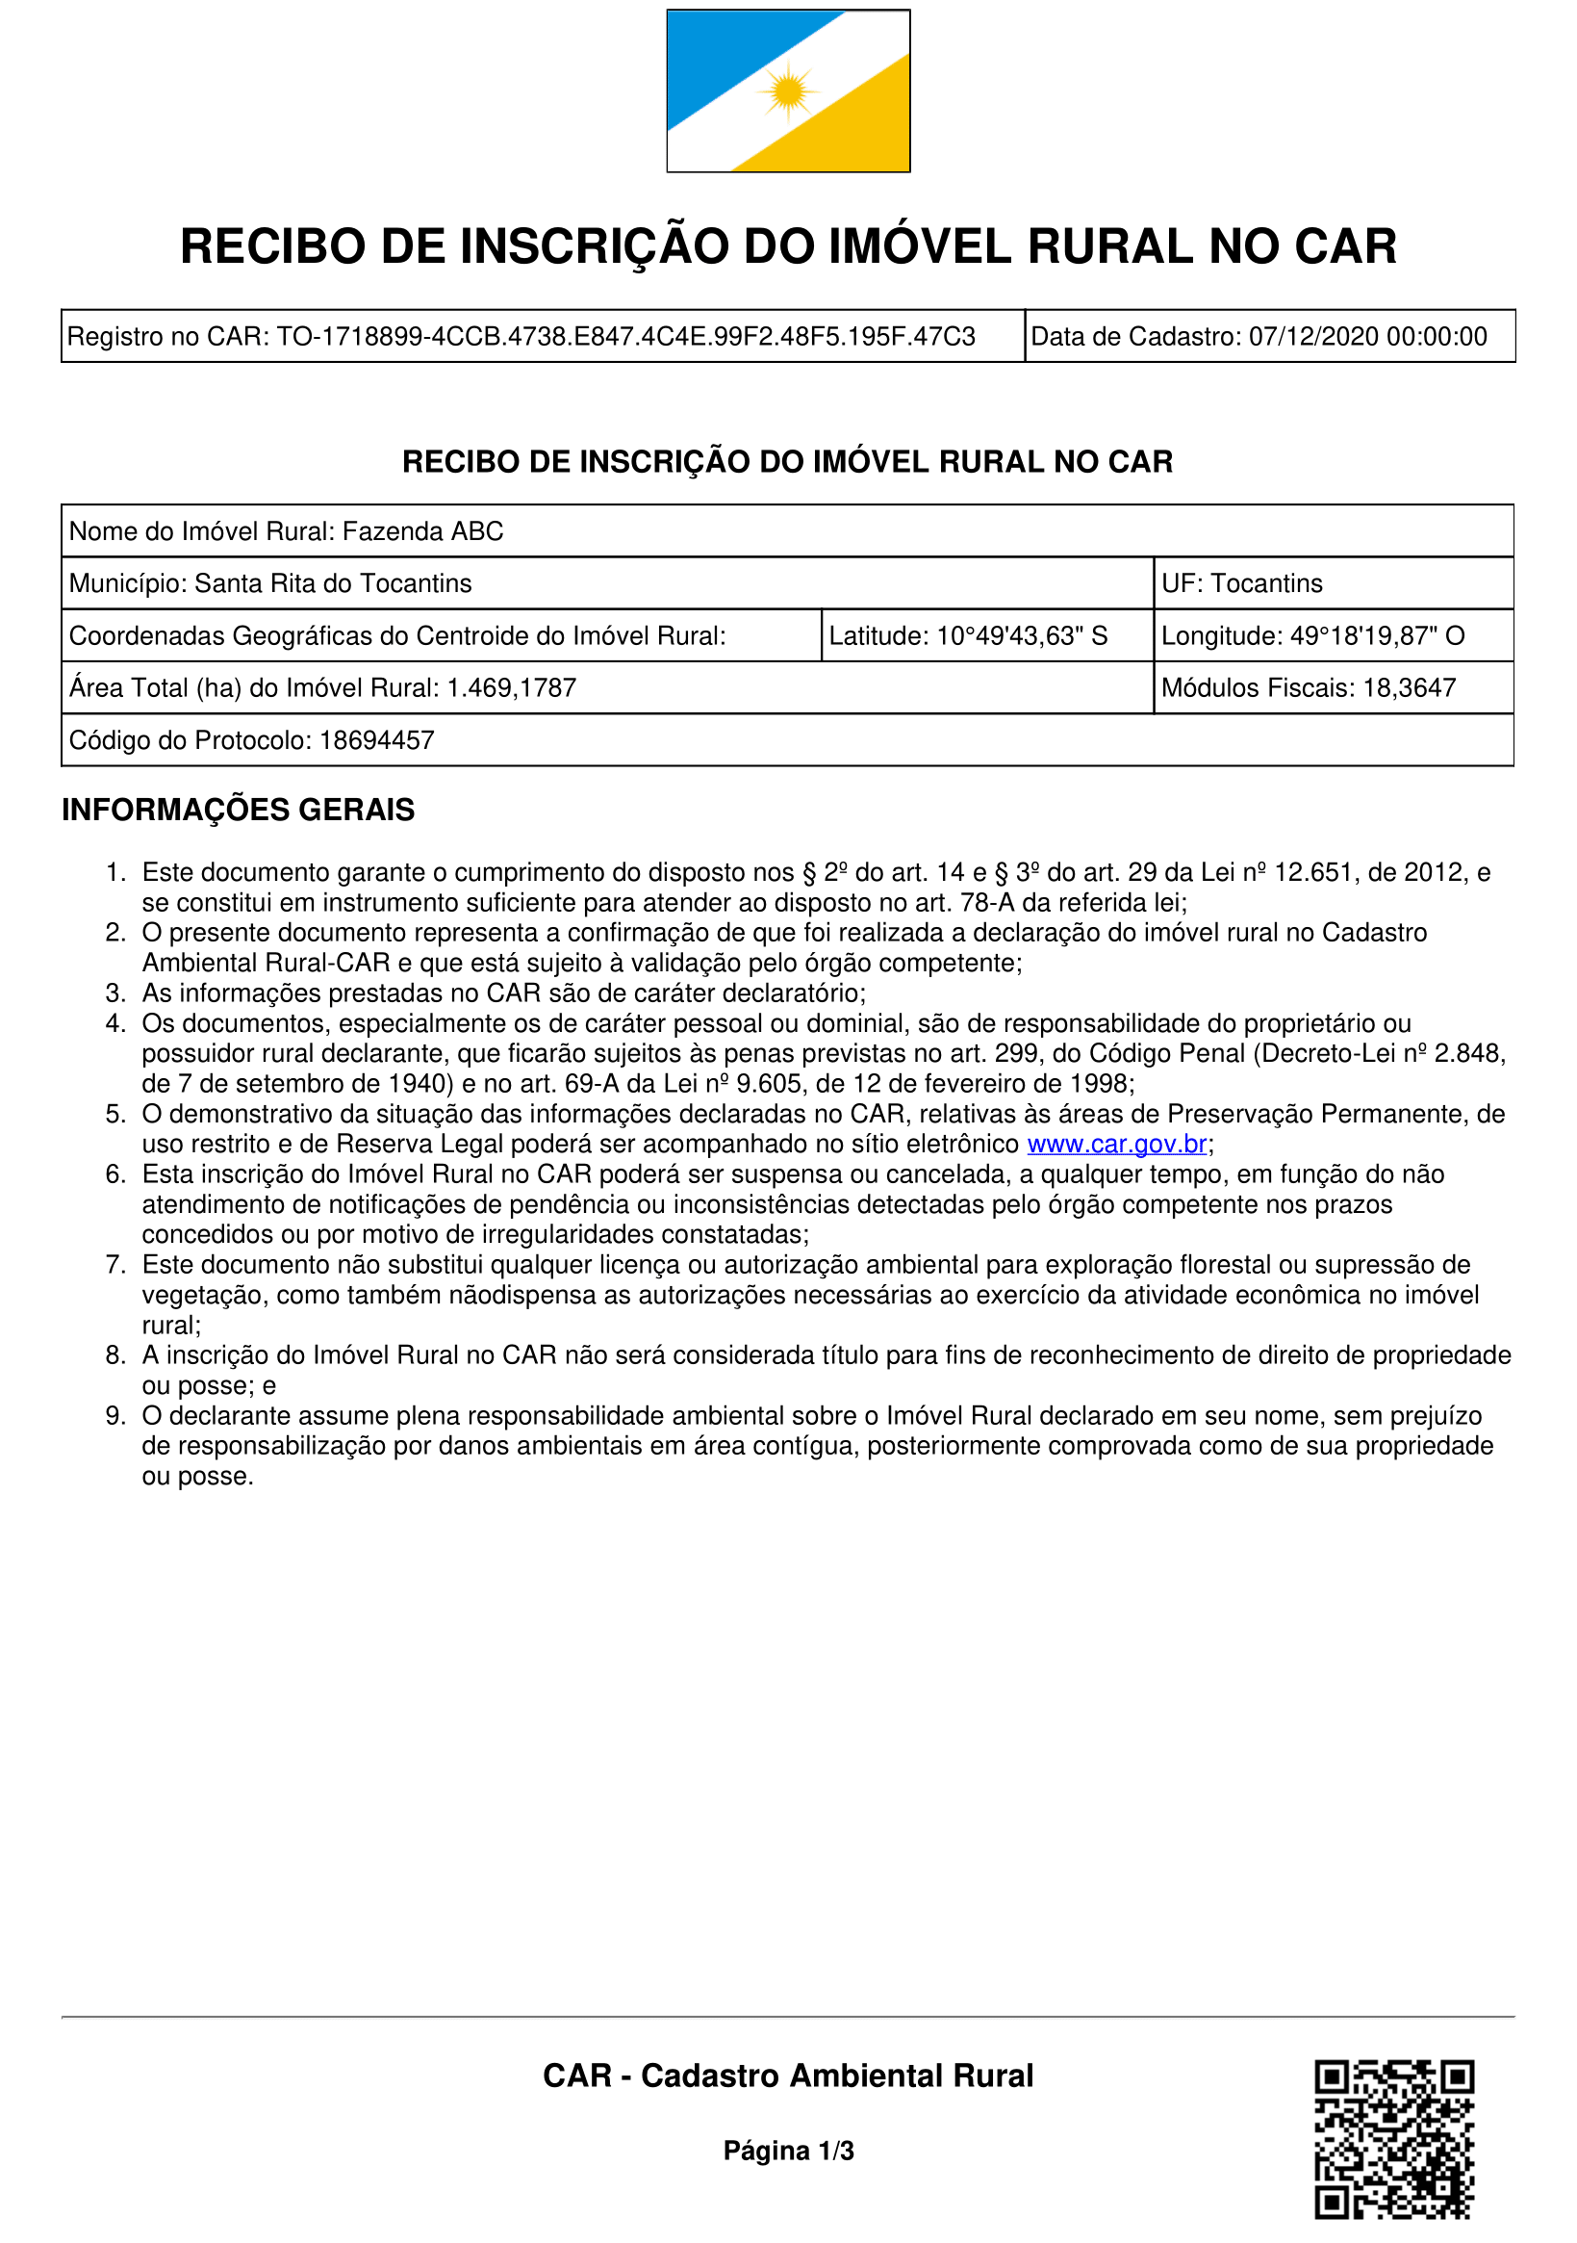

ANEXO III – MEMORIAL DE CÁLCULO



